Erweiterte Smart Home Lösung von elero steigert Wohn- und Arbeitskomfort

**Centero Home Plus steuert Bio-Solar-Haus**

**Bio-Solar-Häuser verzichten beim energiesparenden Bauen weitgehend auf technische Lösungen und setzen bauphysikalisch auf eine patentierte Haus-im-Haus-Bauweise. Die Familie Fiegenbaum realisierte ihre neuen Wohn- und Arbeitsräume in Lenningen nach diesem Prinzip und entschied sich bei der Hausautomation für das Smart Home-System Centero Home von elero.**

Wohnen und Arbeiten unter einem Dach, so lautet die Lebensphilosophie der Familie Fiegenbaum, die im schwäbischen Lenningen, unweit von Esslingen, eine Schreinerei betreibt. Bei der Suche nach einer passenden Lösung fiel die Entscheidung zu Gunsten eines Bio-Solar-Hauses. Über den Wintergarten betritt man die lichtdurchfluteten Ausstellungsräume und das Büro der Schreinerei. Beheizt wird das mit einem Pultdach gekrönte Gebäude über eine Photovoltaik-Heizung mit drucklosem Hygienespeicher.

Durch die Anwendung des patentierten Haus-im-Haus-Prinzips ist es nach Angaben des Herstellers möglich, die im Haus entstehende Feuchtigkeit ohne Wärmeverluste und ohne Lüftungsanlagen nach außen zu transportieren. Dazu wird um das fertige Gebäude eine zusätzliche komplette Außenhülle gebaut, die vom eigentlichen Haus durch eine Luftschicht getrennt ist. So entsteht eine dampfdiffusionsoffene Bauweise, die die Feuchtigkeit von innen nach außen transportiert und ohne Lüftungsanlage auskommt.

Wegen der großen Fensterflächen ist eine perfekte Sonnenschutzsteuerung besonders wichtig, um auch an Sommertagen die Raumtemperatur angenehm zu halten. Zudem legen die Bauherren großen Wert auf maximalen Wohnkomfort, Sicherheit und Energieeffizienz. Aus diesen Gründen entschied sich die Familie Fiegenbaum bei der Hausautomation für Centero Home. Denn wenn sich Raumnutzung und Lebensgewohnheiten ändern, zeigt das Smart Home System von elero eine seiner Stärken: Centero Home ist offen und flexibel, die Einstellungen können jederzeit geändert werden. Es lässt sich intuitiv und bequem über das Smartphone bedienen und mit vielen weiteren Komponenten der Hausautomatisierung kombinieren. In Lenningen steuert es die Außenjalousien, die Wintergartenmarkise sowie Philips Hue Leuchten.

**Idealer Einstieg in Smart Home**

Grundsätzlich bietet sich Centero Home als ideale Einstiegslösung an, wenn man sein Haus mit Smart-Home-Lösungen komfortabler und sicherer machen will. Das System kommuniziert über Funk (433 MHz und 868 MHz), Infrarot oder IP und kann sowohl in der Cloud als auch lokal im WLAN genutzt werden. Die Anwender-App Centero Home steht für iOS und Android zur Verfügung. Die Menüführung ist so strukturiert, dass sich auch unerfahrene Anwender schnell zurechtfinden und zum Beispiel die gewünschten Szenen einrichten können. Auch später ergänzte Komponenten lassen sich über die App unkompliziert in das System einbinden. Das Einrichten der Antriebe und Funkempfänger übernimmt ein Fachbetrieb. Standardmäßig lassen sich dann bestimmte Lichtsysteme, Bewegungsmelder, Rauchmelder, Fensterkontakte, Heizkörper-Thermostate oder Temperatursensoren einbinden und über Wenn/Dann-Funktionen miteinander verknüpfen.

Das In-App-Upgrade Centero Home Plus erlaubt eine komfortable Sprachsteuerung der eingelernten Geräte mit dem digitalen Assistenten Amazon Alexa und steuert zum Beispiel Beleuchtung, Jalousien oder Rollläden per Sprachbefehl. Die Integration von Netatmo-Wetterstationen und Sonos-Soundsystemen sowie eine komfortable Besucherverwaltung mit Doorbird-Türsprechanlagen erweitern das Spektrum komfortabler und sicherheitsrelevanter Features, die sich bei Bedarf auch mühelos in das Bio-Solar-Haus der Familie Fiegenbaum integrieren lassen.

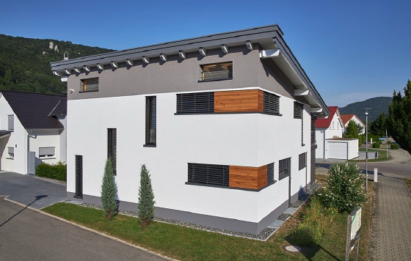

Da sie großen Wert auf maximalen Wohnkomfort, Sicherheit und Energieeffizienz legt,   
entschied sich die Familie Fiegenbaum bei der Hausautomation für Centero Home.

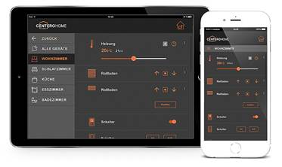

Die Menüführung der Anwender-App Centero Home ist so einfach strukturiert,   
dass sich auch unerfahrene Anwender schnell zurechtfinden und sogar später   
ergänzte Komponenten über die App unkompliziert in das System einbinden können.